CREACIÓN PROYECTO MAVEN POR CONSOLA – CLASE 5

1. VERIFICACIÓN INSTALACIÓN MAVEN

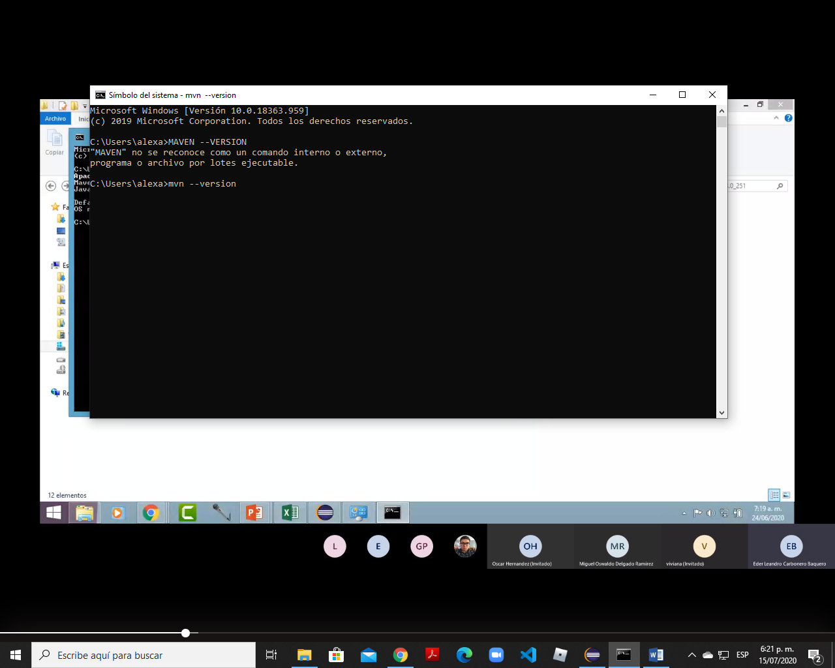

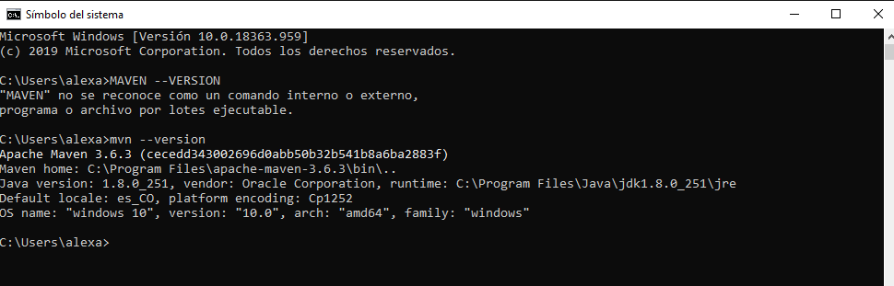

1. Ubicación carpeta en local para la creación del proyecto maven

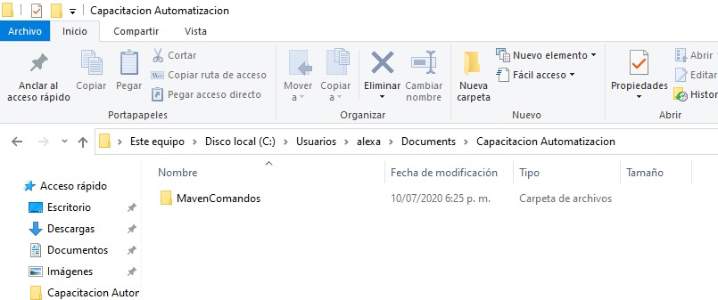

1. Creación proyecto por consola con instrucción de arquetipo

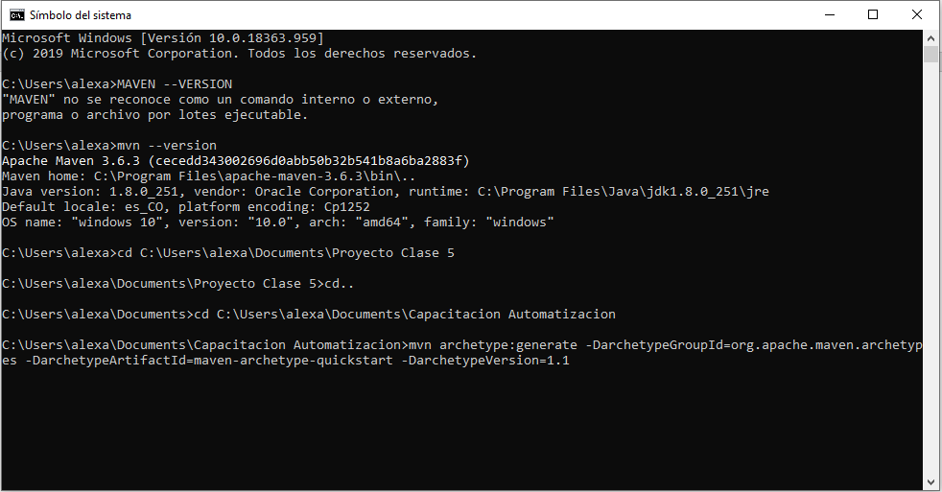

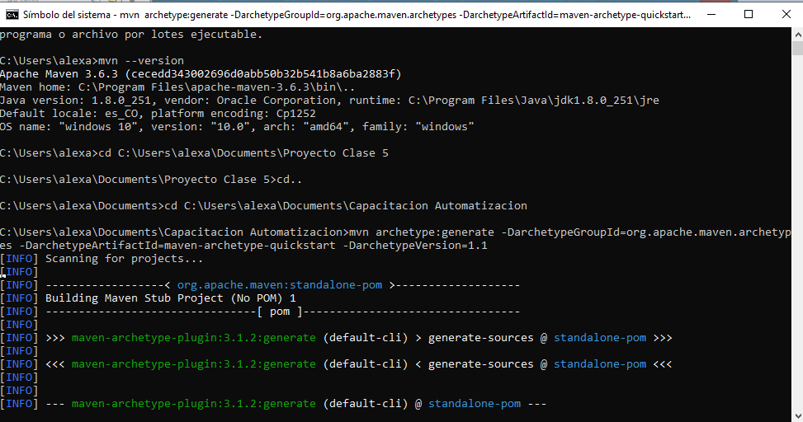

1. Ingreso del campo GroupId

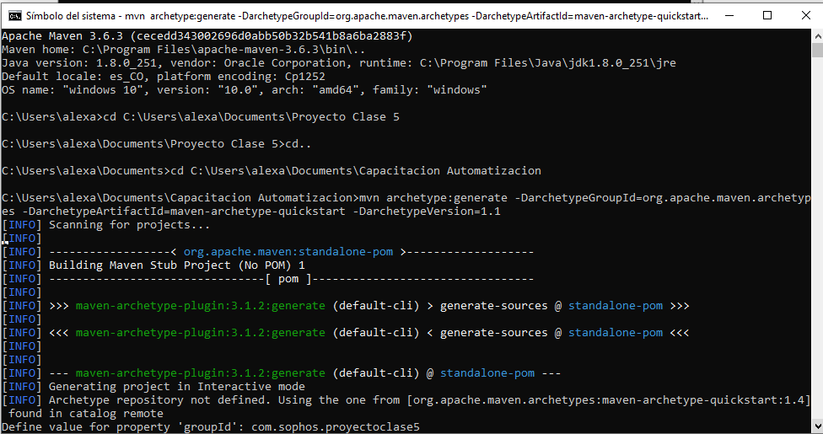

1. Ingreso campo ArtifactId

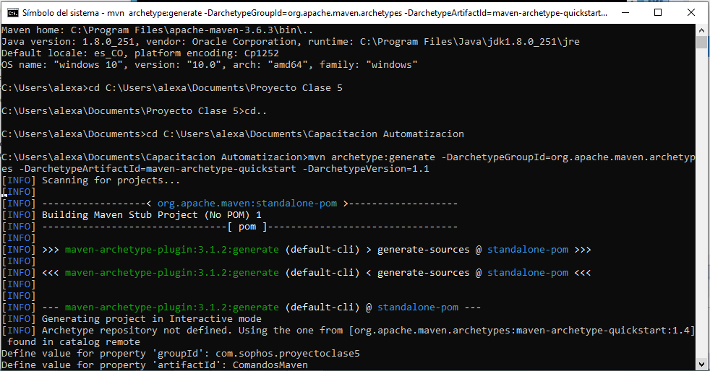

1. Ingreso campo Version

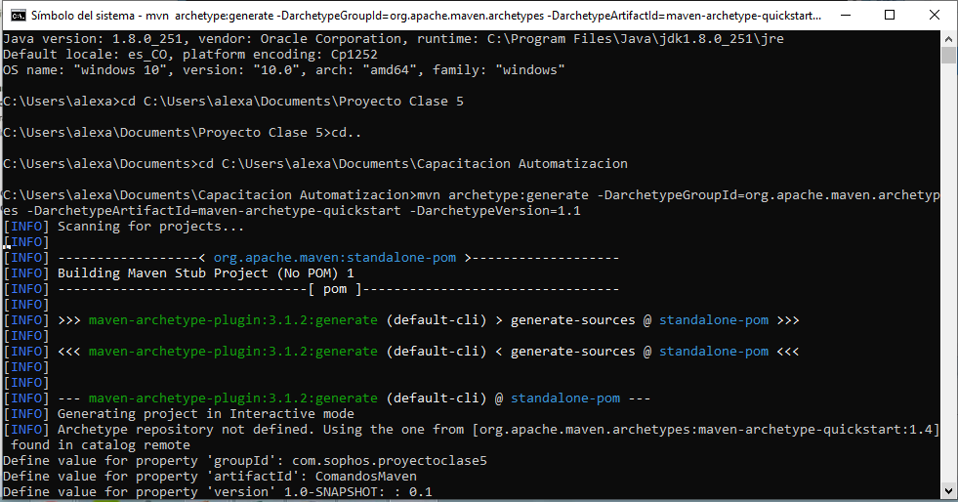

1. Ingreso campo Package

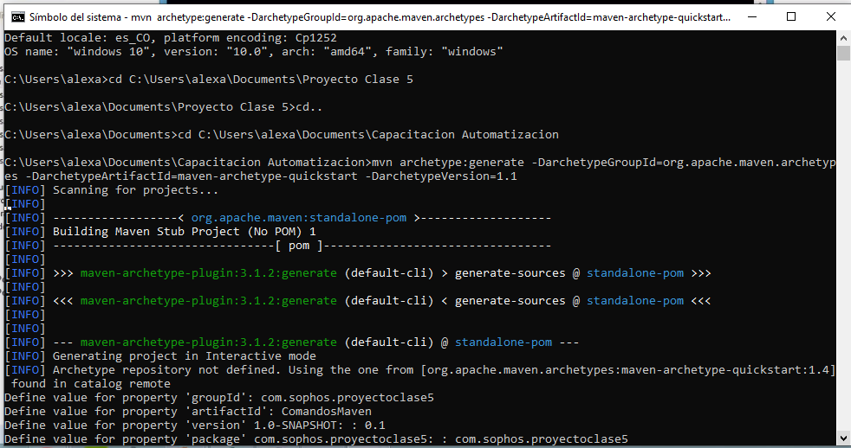

1. Confirmación de creación

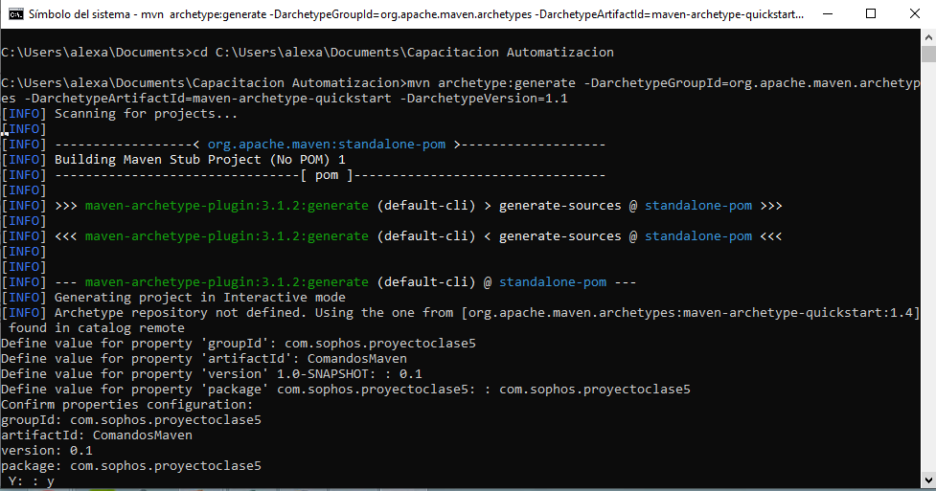

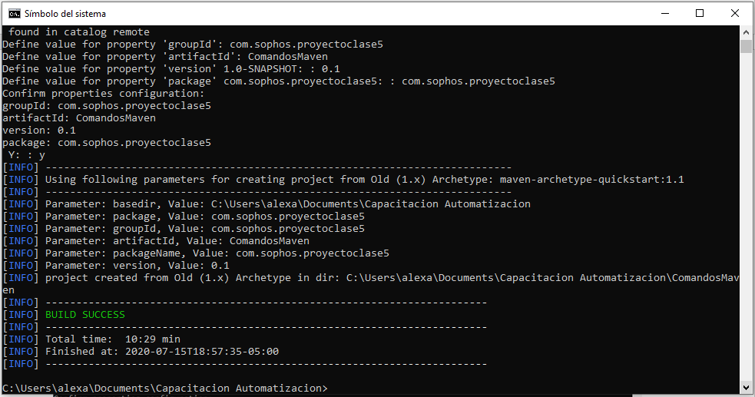

1. Ubicación en local del proyecto creado

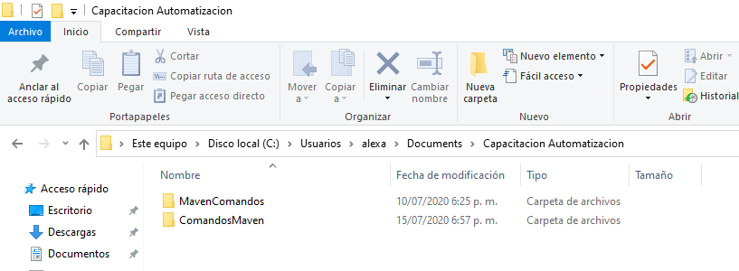

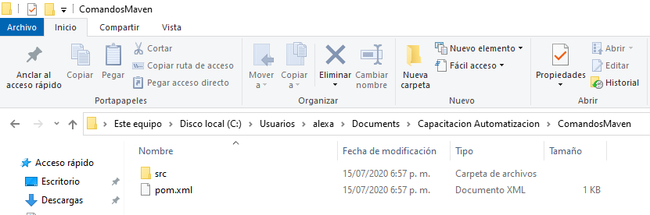

1. Se procede a compilar el proyecto con el comando mvn package, ubicándose en la ruta donde se encuentra el archivo pom.xml

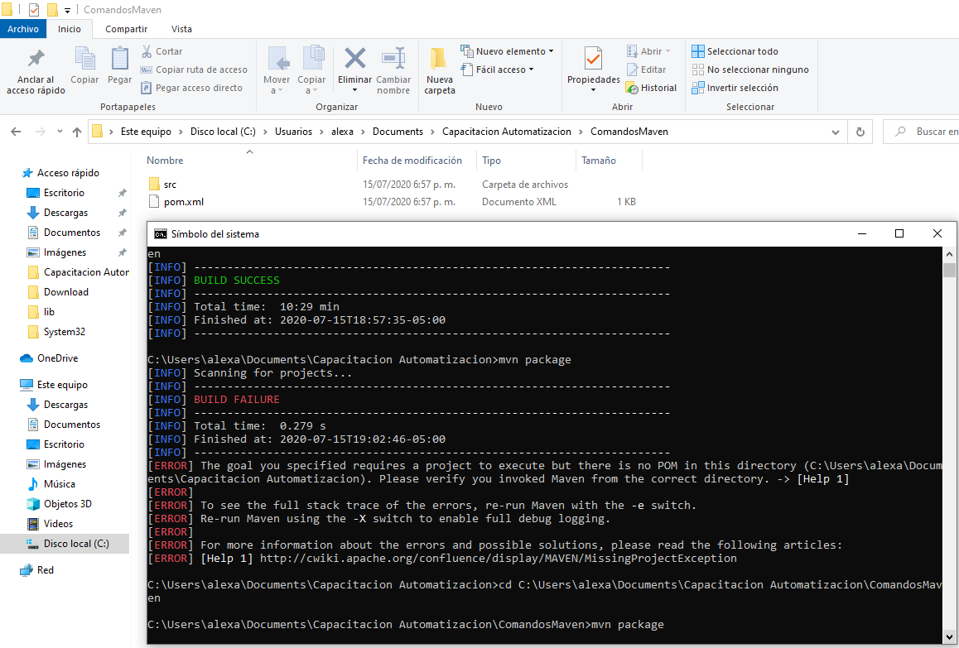

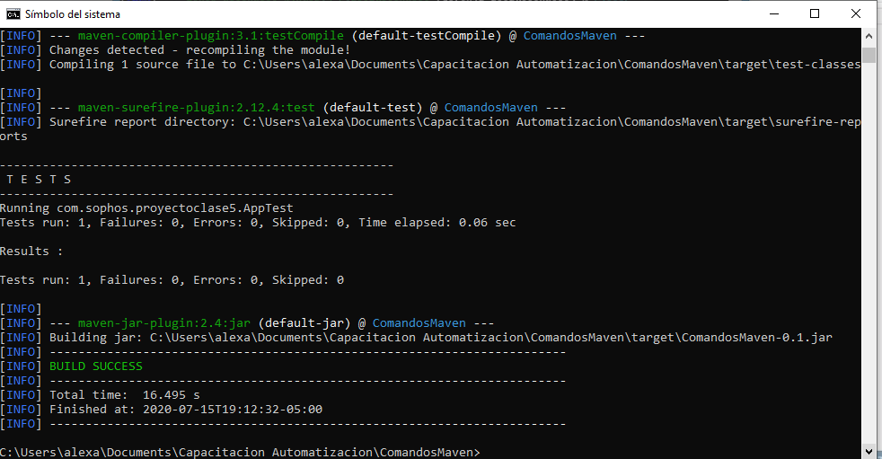

Generación carpeta Target

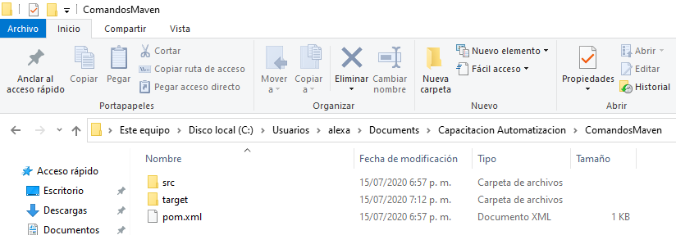

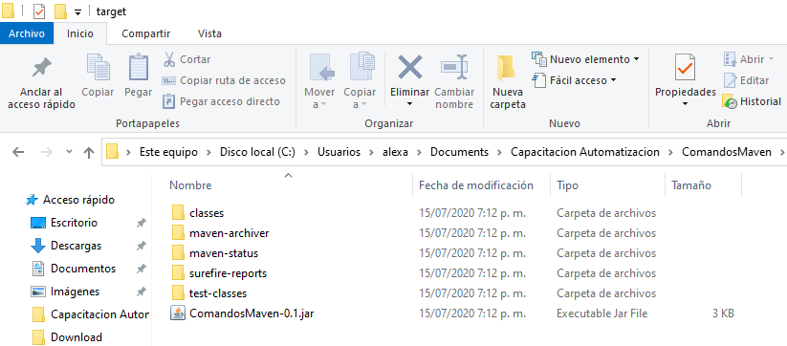

1. Ejecución del algoritmo .jar por consola con la instrucción: java –cp target\(nombre archivo .jar) (nombre del package).App

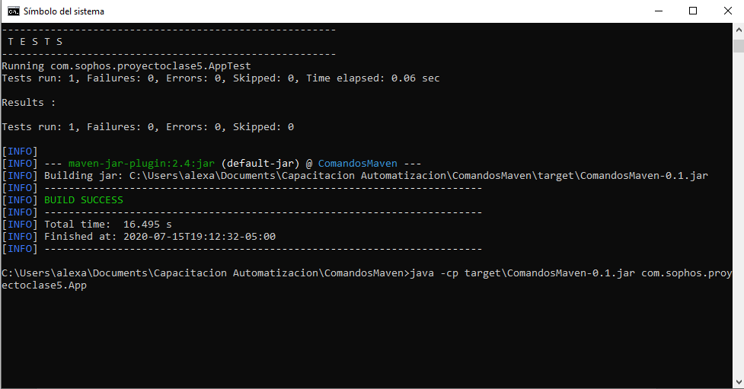

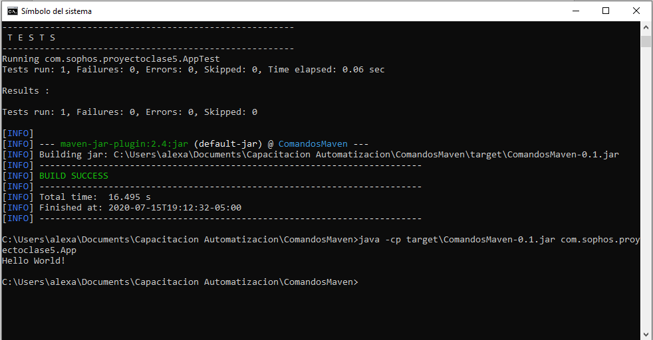

1. Mirar contenido del archivo App, por tanto, ubicarse en la carpeta donde está el archivo:

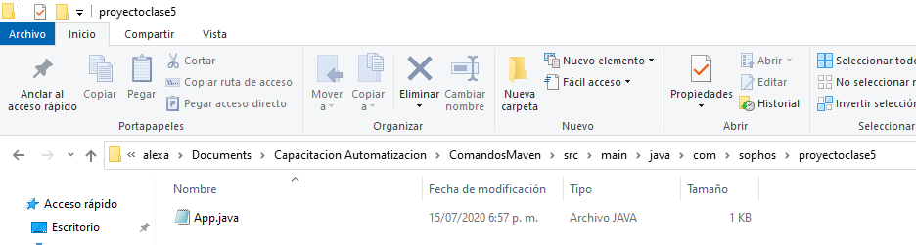

Ir a la ubicación y ver contenido con el comando more App.java

